|  |
| --- |
| **Handreichung** |

|  |  |  |  |  |
| --- | --- | --- | --- | --- |
| **Modul:** | Graphen der Lichtstärke | | | |
| **Zeitbedarf:** | 60-90 min | | | |
| **Zielgruppe:** | Klasse 6-9 (12-15 Jahre) | | | |
| **Kurze Beschreibung:** | Ziel dieses Moduls ist die Entwicklung eines qualitativen Verständnisses funktionaler Zusammenhänge, insbesondere die Entwicklung des kovariantionalen Denkens und die Herausbildung eines intuitiven Verständnisses des Begriffs der Funktion und von Funktionsgraphen.  Die Schüler*innen erstellen und erforschen Graphen (von Funktionen) mit Hilfe von physischen Experimenten. Mit Hilfe ihrer Smartphones und der PhyPhox-App werden sie in die Experimente einbezogen - sie verändern durch Handbewegungen die Lichtstärke und untersuchen diese durch die grafische Interpretation in Echtzeit auf dem Bildschirm, sie können auch die Werte der gemessenen Lichtstärke interpretieren.  Die Schüler*innen haben die Möglichkeit, viele verschieden aussehende Funktionen und deren Graphen zu erstellen und zu beobachten. Indem die Schüler*innen ihre Hände bewegen, können sie bereitgestellten Graphen in Echtzeit "erzeugen", sowie Graphen interpretieren und damit arbeiten.  Das Modul führt zu einem intuitiven Verständnis der formalen Definition von Funktionen. Durch den Kontext der Messung der Lichtstärke und der Diskussion über "unmögliche Graphen" entdecken die Schüler*innen auf praktische Weise selbständig die Bedingungen für die Definition einer Funktion und sind in der Lage, zwischen Graphen mit funktionalen und nicht-funktionalen Beziehungen zu unterscheiden und zwar bereits vor der formalen Einführung. | | | |
| **Designprinzipien:** | **Forschendes Lernen** |  |  |  |
| **Situiertheit** |  |  |  |
| **Digitale Werkzeuge** |  |  |  |
| **Embodiment** |  |  |  |
| **Funktionales Denken:** | **Input – Output** |  |  |  |
| **Kovariation** |  |  |  |
| **Zuordnung** |  |  |  |
| **Objekt** |  |  |  |
| **Lernziele:** | * **Bedeutungsvoll:** Aufbau des intuitiven Wissens der Schüler auf der Grundlage des Experiments mit Darstellungen verschiedener kontinuierlicher Funktionen, vom Experiment zum Graph und umgekehrt * **Embodiment:** Aufbau eines Verständnisses für Graphen und die Erfahrung, Graphen durch Handbewegungen zu erstellen, in Echtzeit zu beobachten und die Auswirkungen der Handbewegung auf die Form des Graphen zu analysieren sowie einige der bereitgestellten Graphen durch Handbewegungen zu reproduzieren * **Forschendes Lernen:** Entdeckungen:   - grafische Interpretationen von Veränderungen der Lichtstärke in Abhängigkeit von der Zeit  - funktionale und nicht-funktionale Beziehungen unterscheiden   * **Digital:** PhyPhox (kostenlose App), Smartphone * **Didaktische Phänomenologie:** Die Kovariation der Entfernung in Abhängigkeit der Zeit (Handbewegung) wird mathematisiert   **Lernziele:**   * Erstellen, Zeichnen, Analysieren und Interpretieren von Graphen verschiedener kontinuierlicher Funktionen * Verknüpfung von Handbewegungen mit ihrer Darstellung als Graph (beide Richtungen: von der Handbewegung zum Graph und vom Graph zur Handbewegung) * Entdeckung der Bedingungen für die Definition des Funktionsbegriffs | | | |

|  |
| --- |
| **Aktivitäten** |

**Benötigte Materialien:**

* Smartphones mit kostenloser App PHYPHOX
* Computer mit Internetverbindung
* Beamer
* Tabellenkalkulationsprogramm (EXCEL)
* Arbeitsblätter

**Zeitbedarf:** 60-90 Minuten

Die Unterrichtsstunde basiert auf der Verwendung der mobilen Geräte der Schüler*innen und der kostenlosen PhyPhox-App.

Im Folgenden wird beschrieben, wie die App verwendet wird und wie die App-Ansicht auf einem Beamer angezeigt werden kann, sodass sie für alle Schüler*innen sichtbar ist. Abbildung 1 zeigt einen Ausschnitt aus der PhyPhox-App.

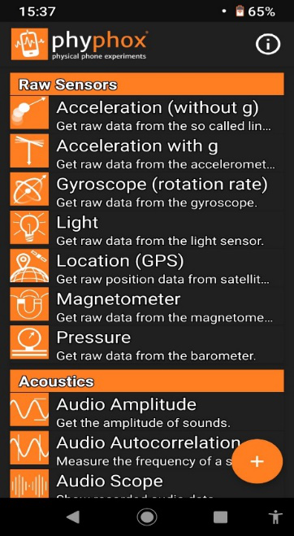

**Abbildung 1. Screenshot App**

Die Option Licht auswählen (Light).

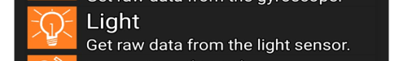

**Abbildung 2.** **Gewählte Option: Licht**

Um Daten vom Smartphone auf der Projektionswand zu teilen, muss man das obere Menü auf der rechten Seite auswählen (siehe Abbildung 3).

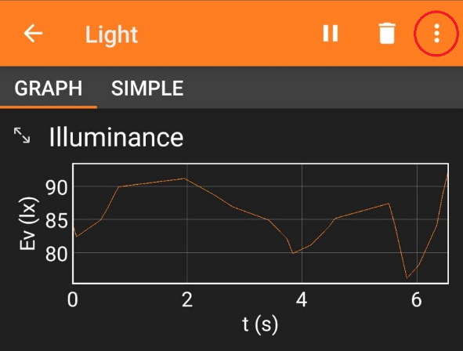

**Abbildung 3. Beispiel**

Dann wählt man die unten in der Anwendung hervorgehobene Option "Fernzugriff zulassen" (Allow remote access) aus (Abbildung 4).

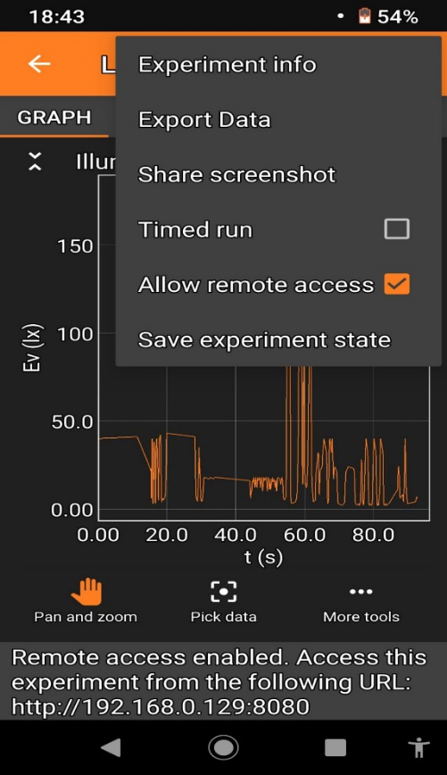

**Abbildung 4. Beispiel einer Konfiguration für die Projektion im Klassenzimmer**

Geben Sie die Adresse, die unten in der App angegeben ist (Abbildung 4), in die Adressleiste eines Webbrowsers auf dem Computer ein. Denken Sie daran, dass das Smartphone mit demselben Wlan verbunden sein muss wie der Computer. Wenn es in der Klasse kein Wlan gibt, aktivieren Sie den Hotspot auf dem Telefon und verbinden Sie den Computer mit diesem Netzwerk.

Für dieses Experiment wird ein Lichtsensor verwendet, der von einer Hand bedeckt ist, um Änderungen der Lichtintensität über einen Zeitraum von z.B. 35 Sekunden zu registrieren und diese Änderungen in einem Graph mit Hilfe der App anzuzeigen und zu analysieren.

Aktivierung

**Aktivität 1**

Die Messung wird gestartet. Ein*e ausgewählte*r Schüler*in bewegt eine Hand langsam über das Smartphone (Abstand 1 bis 15 cm) für z. B. 35 Sekunden und PhyPhox registriert die Änderungen der Lichtstärke in Abhängigkeit von der Zeit t.

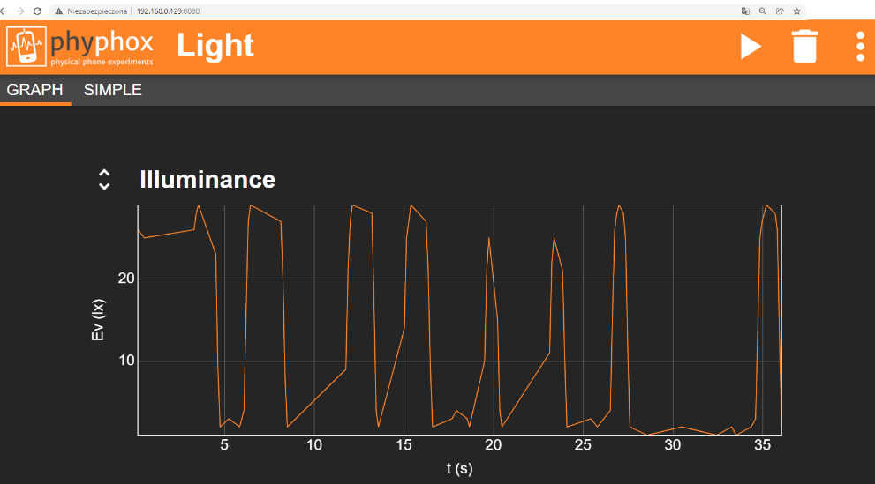**Abbildung 5. App Bildschirm während der Messung auf dem Computer/Projektionsschirm sichtbar.**

In der nächsten Phase der Stunde experimentieren die Schüler frei und stellen verschiedene Zusammenhänge fest. Die Schüler beantworten die folgenden Fragen:

* + Wie sieht der Graph aus, wenn man die offene Hand z. B. bei gleichbleibender Geschwindigkeit näher an den Sensor heranführt und dabei den Lichteinfall zunehmend blockiert?
  + Wie sieht der Graph aus, wenn man die Hand vom Sensor wegbewegt, z. B. bei gleichbleibender Geschwindigkeit?
  + Wie verändert sich der Graph, wenn die Handbewegung immer schneller oder langsamer wird?
  + Was passiert, wenn man die Hand in einer bestimmten Entfernung anhält und den Lichtsensor teilweise verdeckt?
  + Was passiert, wenn man den Lichtsensor nicht mehr verdeckt? Was passiert, wenn man ihn vollständig verdeckt?

Erkundung

**Aktivität 2**

Jede*r Schüler*in versucht einen Graphen zu erzeugen, der demjenigen ähnelt, der von einem/einer anderen Schüler*in am Projektor erstellt wurde (Abbildung 5). Die Schüler*innen bewegen ihre Hände über ihre eigenen Smartphones, wobei die Option "Licht" in der App ausgewählt ist.

Untersuchung

**Aktivität 3**

Schüleraufgaben (wie auf dem Arbeitsblatt).

Die Schüler*innen arbeiten selbstständig an ihren Smartphones. Jede*r Schüler*in muss seine Hände so bewegen, dass die vorgegebenen Formen entstehen:



**Abbildung 6. Beispiele für Graphen, die mit der Option LICHT in PhyPhox erstellt werden können.**

Die Schüler*innen speichern die Ergebnisse ihrer Arbeit als Screenshots. Die Lehrkraft prüft individuell und selektiv die Arbeit mancher Schüler*innen.

Erforschen und Auswerten

**Aktivität 4**

Schüleraufgaben (wie auf dem Arbeitsblatt).

Die Schüler*innen arbeiten in Partnerarbeit.

Jede*r Schüler*in muss einen eigenen Graphen der Lichtstärke in Abhängigkeit von der Zeit auf dem bereitgestellten Arbeitsblatt skizzieren und sich dabei eine interessante und originelle Form überlegen (anders als in Abbildung 5 oder Abbildung 6). Die Schüler*innen zeigen den Graphen ihrem/ihrer Mitschüler*in. Die Aufgabe des/der Mitschülers/Mitschülerin ist es, die Form in der App nachzubilden.

Der/die Schüler*in, der die Form ursprüngliche überlegt hat, beurteilt, ob die Aufgabe richtig gelöst wurde.

Der/die Schüler*in, der sie nachzeichnet, beurteilt, ob die Aufgabe gelöst werden kann.

Am Ende der Aktivität melden die Schüler*innen Formen, die nicht erzeugt werden können. Die Lehrkraft bespricht sie mit den Schüler*innen und die Schüler*innen begründen, warum sie nicht machbar sind.

Erkundung

**Aktivität 5**

Schüleraufgaben (wie auf dem Arbeitsblatt).

Wenn keine der unmöglichen Formen genannt wird oder die Form Nr. 5 und/oder Nr. 6 nicht auftauchen, stellt die Lehrkraft diese Beispiele zur Diskussion: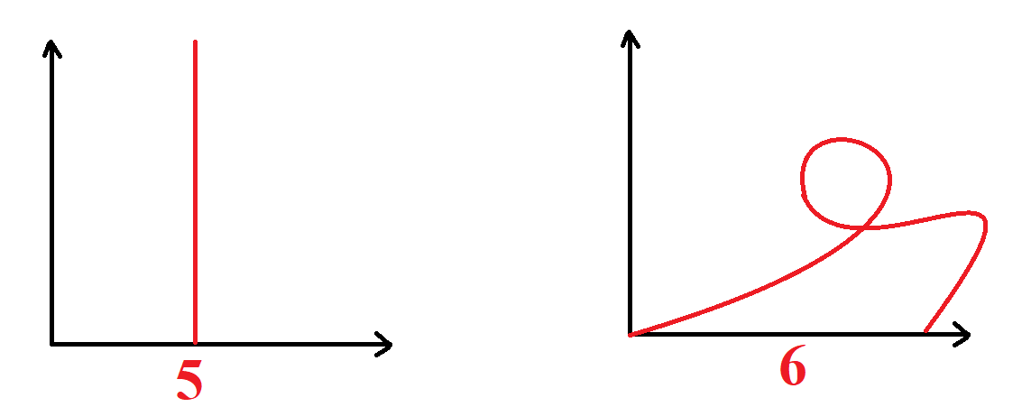**Abbildung 7. Beispiele für Graphen, die mit der Option LICHT in PhyPhox nicht erzeugt werden können.**

Die Schüler*innen sammeln und formulieren ihre Begründungen.

Die Schüler*innen entdecken, dass in diesen Graphen die Zeit auf der horizontalen Achse liegt und man daher weder in der Zeit zurückgehen kann (Nr. 6), noch unendlich viele Messungen in einem Augenblick erreichen kann (Nr. 5) (informelle Entdeckung der zweiten Bedingung für die Definition einer Funktion - "es gibt genau einen Funktionswert"). Wir stellen auch fest, dass es zu jedem Zeitpunkt eine bestimmte Lichtstärke gibt, die wir bestimmen und messen können, d.h. der Graph der Lichtstärke in Abhängigkeit von der Zeit wird immer sichtbar sein. (informelle Entdeckung der ersten Bedingung für die Definition einer Funktion - "für jeden Wert aus dem Definitionsbereich gibt es einen Wert aus der Wertemenge").

Erkunden

**Aktivität 6**

Schüleraufgaben (wie auf dem Arbeitsblatt).

Analyse eines Graphen:

Lehrkraft: Lasst uns die empfohlene Lichtstärke für die folgenden Aktivitäten ablesen.

(Der Lehrer zeigt die Tabelle und den Graphen über den Projektor.)

|  |  |
| --- | --- |
| Erkennen von Gesichtszügen | 20 lx |
| Ausführen einfacher Tätigkeiten | 50 lx |
| Werkstatt/Garage | 200lx |
| Computerbedienung, Büroarbeit | 500 lx |
| Präzisionsmontage, Mikromechanik, Schmuckwerkstatt | 1000 lx |

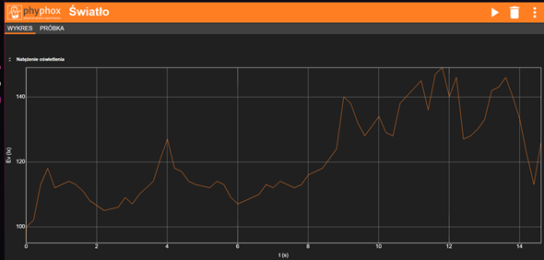

Beantwortet für den oben abgebildeten Graph die folgenden Fragen:

A. War die Lichtstärke in der 6. Sekunde für die Büroarbeit ausreichend?

B. Wann war die Lichtstärke für Schmuckarbeiten ausreichend?

C. Welches war die höchste Lichtstärke bei dieser Messung?

D. Wann war die Lichtstärke ausreichend, um Gesichtszüge zu erkennen, aber nicht mehr ausreichend für einfache Aufgaben?

E. Was geschah mit der Lichtstärke zwischen Sekunde 4 und 5?

F. Was geschah mit der Lichtstärke zwischen den Sekunden 3 und 4?

Die Schüler*innen begründen ihre Antworten.

**Aktivität 7**

Schüleraufgaben (wie auf dem Arbeitsblatt).

Erstellen eines Graphen, der zusätzliche Bedingungen erfüllt.

Die Schüler*innen werden ermutigt in PhyPhox einen Graphen zu erstellen, der genug Licht für einfache Aufgaben bietet, aber nicht genug, um in einer Garage/Werkstatt zu arbeiten.

Lehrkraft: Worauf müsst ihr achten, um diesen Graphen richtig zu erstellen? (Die Schüler*innen erstellen einen beliebigen Graphen, bei dem die Lichtintensität zwischen 50 lx und 200 lx liegt.)

Erweitern

**Aktivität 8**

Schüleraufgaben (wie auf dem Arbeitsblatt).

Nach Abschluss der ausgewählten Messung werden die numerischen Daten exportiert. Der Vorgang des Datenexports ist in Abbildung 8 dargestellt.

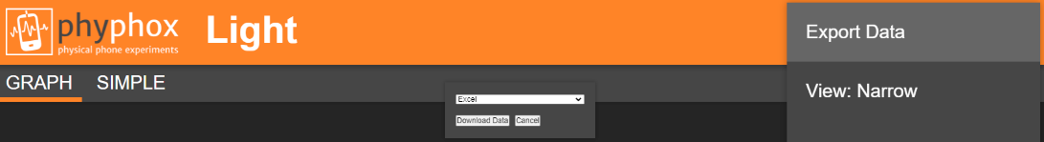

**Abbildung 8. Auswahl der Optionen für den Export von Daten (z. B. für Excel)**

Auf diese Weise kann mit den Rohdaten weitergearbeitet werden. Es ist zu beachten, dass die in einem solchen Format exportierten Daten eine sehr große Anzahl von Wertepaaren (x/y) enthalten.

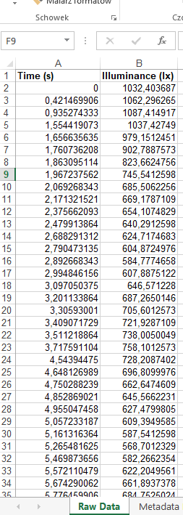

**Abbildung 9. Ansicht der Datenreihen in Excel**

Auf diese Weise werden die Schüler*innen mit der zweiten Darstellung einer Funktion neben dem Graphen - einer Reihe von geordneten Paaren – vertraut gemacht und können mit Hilfe digitaler Hilfsmittel (Tabellenkalkulation) den Wechsel von einer Darstellung zur anderen nachvollziehen.

Wir können solche Datenreihen an die Schüler*innen oder an eine Informatiklehrperson weitergeben und die Schüler*innen bitten, zu Hause oder im Informatikunterricht ihre eigenen Graphen zu zeichnen (z. B. in einer Tabellenkalkulation, siehe Abbildung 10).

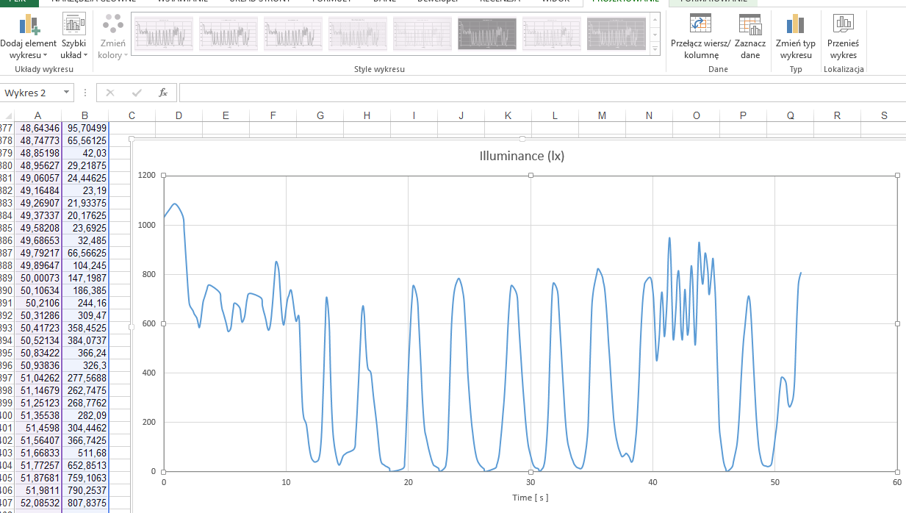  
**Abbildung 10. Datenreihen und Graph in einer Tabellenkalkulation**